CPPUNIT安装

下载地址：<https://sourceforge.net/projects/cppunit/>

用vs2017打开

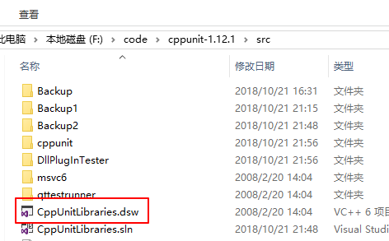

包含六个项目

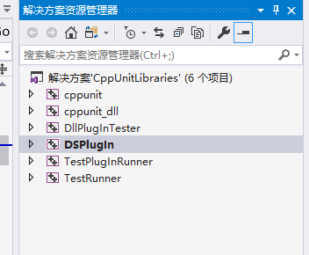

1、修改cppunit的目标文件名为$(ProjectName)d

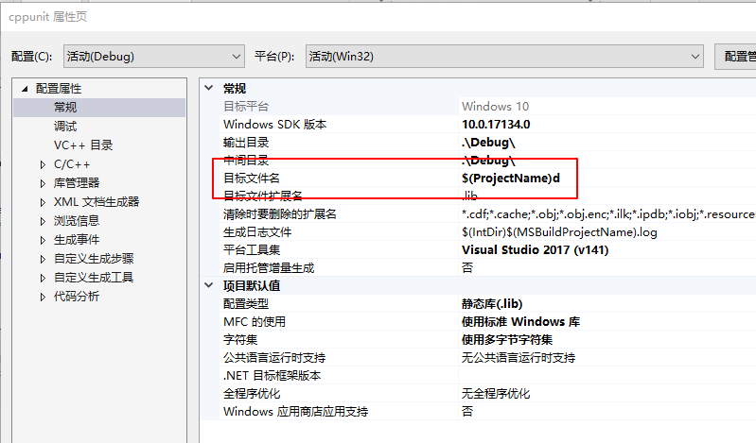

1. 修改cppunit_dll的目标文件名为cppunitd_dll

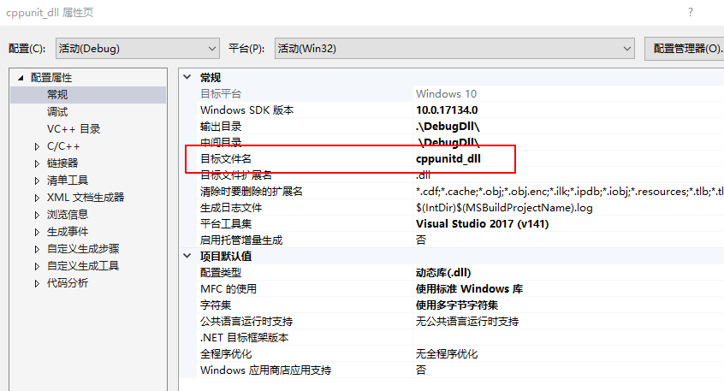

1. 修改DllPlugInTester的目标文件名为$(ProjectName)d_dll

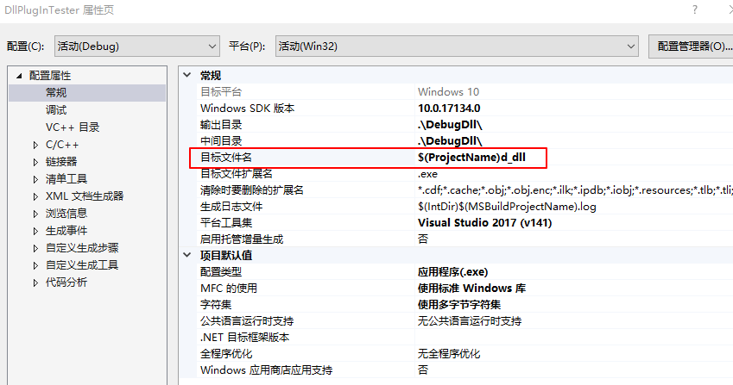

1. 修改DSPlugIn的无入口点为是

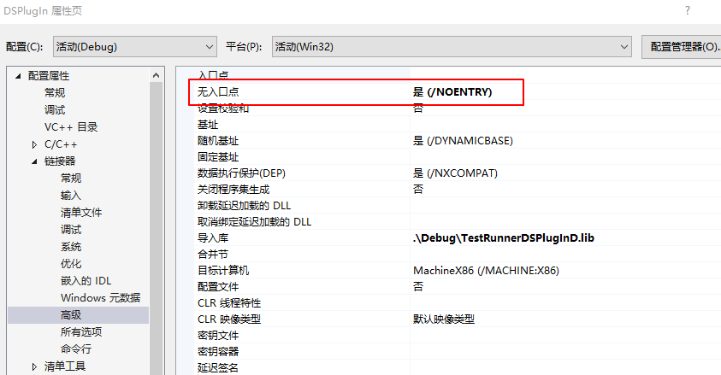

1. 修改TestPlugInRunner的目标文件名为$(ProjectName)d

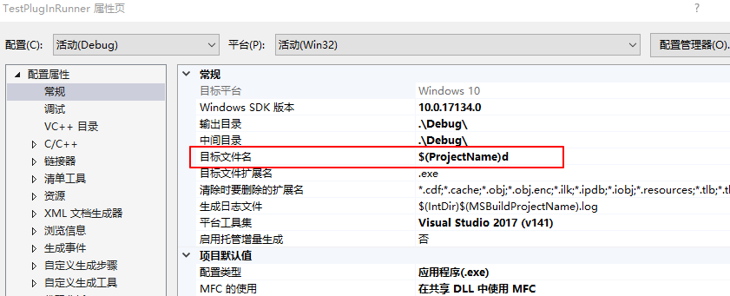

1. 修改TestRunner的目标文件名为$(ProjectName)d

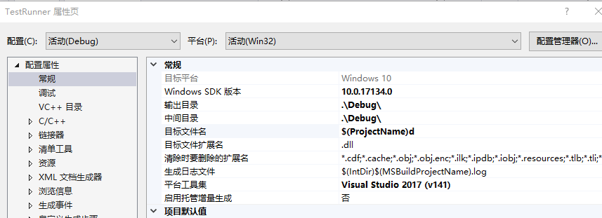

1. 修改TestPlugInRunner和TestRunner中的MsDevCallerListCtrl.cpp中的7.0为8.0



点击生成解决方案后，在lib目录下会生成库文件

